Спортивная сказка для детей 2-3 лет
«Теремок»

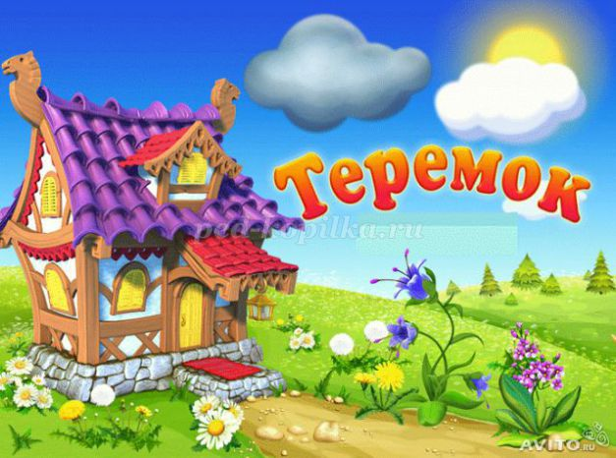

Уважаемые родители! Предлагаем Вам вместе с малышами совершить путешествие в сказку «Теремок».
Сказка начинается.
Картинка «домика».

«Стоит в поле Теремок, он не низок ни высок.
Мимо мышка пробегала, на полянке поиграла» (картинка мышки)

Ходьба на носочках, свободное положение рук.
Картинка Лягушки.
«Ой, это, что за теремок? Он не низок ни высок. Кто – кто в Теремочке живет? Кто-кто в невысоком, живет?»
Мышка: Я, мышка норушка! А ты кто?
Лягушка: Я, лягушка квакушка. Пусти меня к себе.
Мышка: Хорошо. Только сначала давай поиграем.
Игра « Прокати мяч»
Взрослый и ребенок садятся на пол друг напротив друга и прокатывают мяч.

Картинка Зайчика.
Зайчик: что за теремок? Он не низок ни высок. Стучит. Кто- кто в Теремочке живет? Кто- кто в невысоком живет?

Мышка: Я, мышка норушка!
Лягушка: Я, лягушка квакушка. А ты кто?
Зайчик: А я зайчик попрыгайчик. Пустите меня к себе.
Мышка и лягушка: Хорошо. Только сначала давай поиграем.
Игра «Зайчики» прыжки с продвижением вперед.

Картинка «Лисички»
Лиса: что за теремок? Он не низок ни высок. Стучит. Кто- кто в Теремочке живет? Кто- кто в невысоком живет?

Мышка: Я, мышка норушка!
Лягушка: Я, лягушка квакушка.
Зайчик: А я, зайчик попрыгайчик. А ты кто?
Лиса: Я лисичка- сестричка. Пустите меня к себе.
Мышка, лягушка и зайчик: Хорошо. Только сначала давайте поиграем.
Игра «Пролезь в норку». Взрослый и ребенок пролезают под веревку.

Картинка «Медведя».

Медведь: что за теремок? Он не низок ни высок.
Кто- кто в Теремочке живет? Кто- кто в невысоком живет?
Мышка: Я, мышка норушка!
Лягушка: Я, лягушка квакушка.
Зайчик: А я, зайчик попрыгайчик.
Лиса: Я, лисичка-сестричка.
Медведь: Я медведь косолапый. Пустите меня к себе.
Мышка, лягушка, зайчик, лиса. Хорошо. Только сначала давай поиграем.
Игра «Мишка косолапый».
Стали они все дружно жить-поживать да добра наживать.

На этом наша спортивная сказка и заканчивается.

